喜报！黄石港区市监局快检赛场连获市省荣誉
近日，黄石港区市场监督管理局在快检技能比赛中捷报频传，接连斩获市级、省级荣誉。
7月23日至24日举办的2025年全市市场监管系统食品安全快速检测技能竞赛中，黄石港区局代表队凭借出色发挥夺得团体一等奖，彰显出团队在食品安全快检领域的过硬专业素养与协同作战能力。
8月5日，由湖北省市场监管局主办的2025年全省市场监管系统食品安全快速检测技能竞赛决赛落下帷幕。此次赛事共有17支队伍，51名选手参加。黄石市代表团的三名选手中有两名来自黄石港区市场监管局，最终获得团体三等奖的优异成绩。同时，该局参赛选手郭培俊表现突出，凭借扎实的技术功底和稳定的现场发挥，成功荣获“全省十佳快检能手”称号。
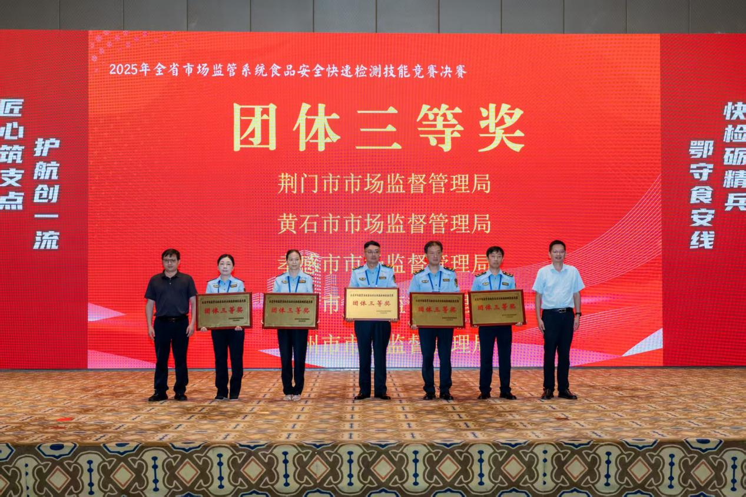



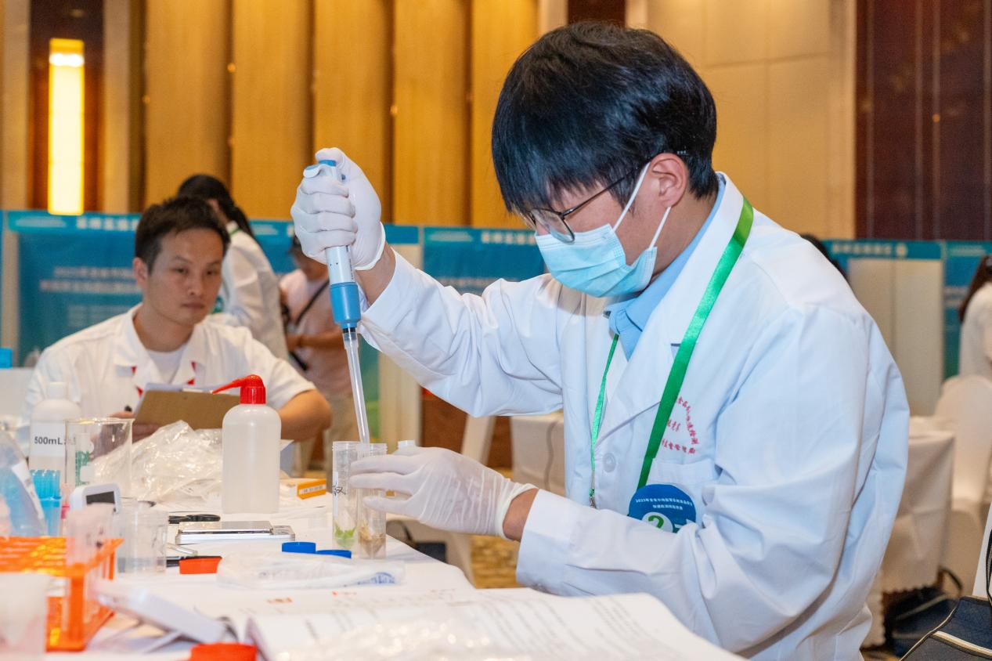
谈及此次获奖，郭培俊难掩激动：“获评‘省十佳快检能手’，是莫大的激励！这份荣誉属于守护市场安全的每一位同仁。快检如同‘火眼金睛’，让风险隐患无处遁形。未来，我将继续磨砺技能，让高效精准的快检技术，成为市场巡查的‘流动实验室’，为筑牢民生安全防线贡献‘快检速度’！”

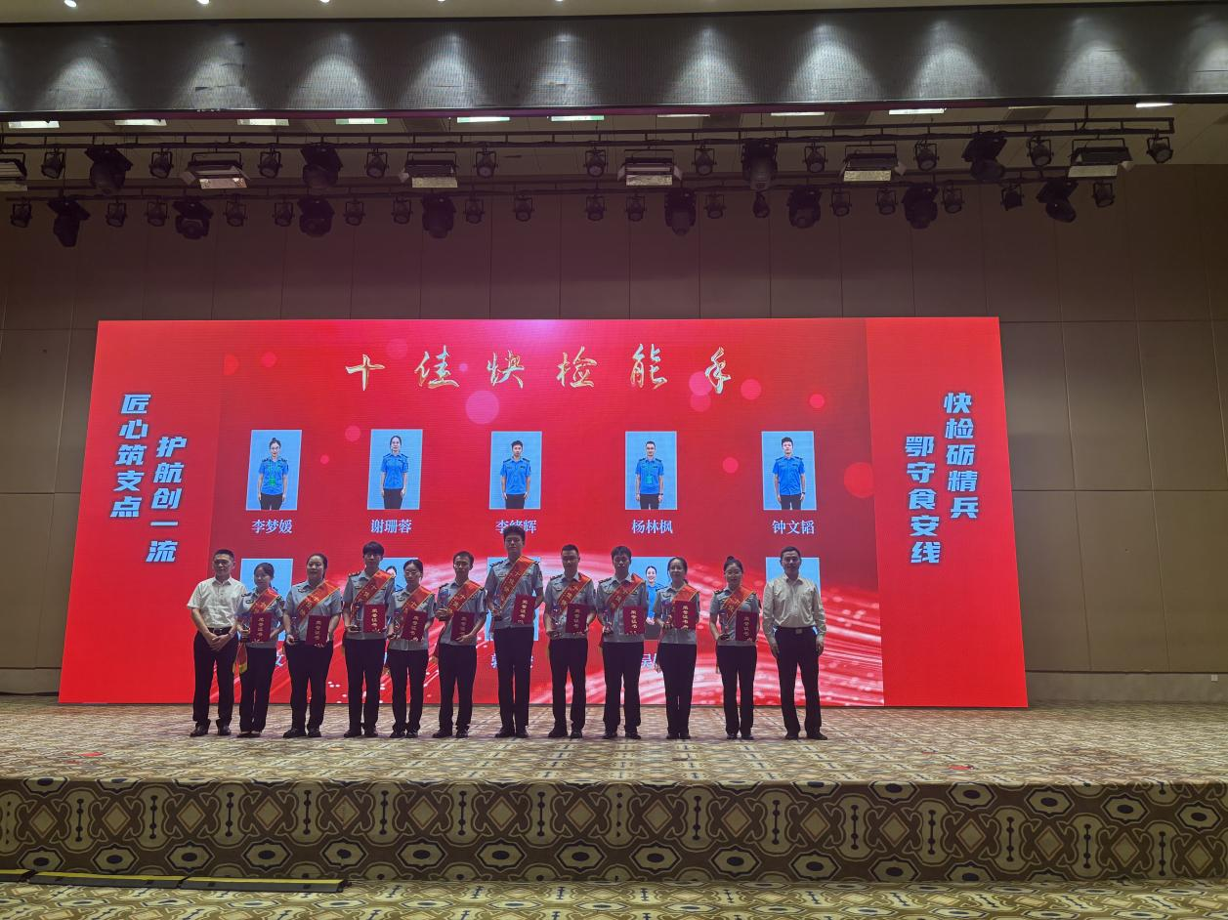

至此，黄石港区市场监管局已连续三年在全省竞赛中荣获“全省十佳快检能手”荣誉。这一系列荣誉的获得，不仅充分展现了黄石港区市监局在食品安全快速检测技术方面过硬的整体实力，更印证了其以“强化支点意识、抬升发展标杆”为导向，通过技能竞赛锤炼队伍、提高干部能力素质的显著成效。黄石港区市场监管局将珍惜荣誉，以此次获奖为契机，持续深化“干部素质提升年”各项要求，继续提升专业能力，以更高标准筑牢食品安全防线，守护群众“舌尖上的安全”。

